**ЫБЫРАЙ АЛТЫНСАРИННІҢ ПЕДАГОГИКАЛЫҚ БАСЫМДЫҚ МҰРАСЫ: МӘСЕЛЕЛЕРІ, ҚОЛДАНУ ТӘЖІРИБЕЛЕРІ**

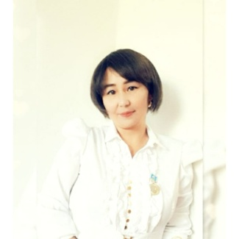

Қостанай облысы

Қарабалық ауданы білім бөлімінің

«Станционный жалпы білім беретін» КММ

Қожахметова Ботакөз Қуанышқызы

қазақ тілі мен әдебиеті мұғалімі

**Аннотация.** Мақала Қазақстанда білім беру жүйесінің қалыптасуы,сонымен қатар Ыбырай Алтынсариннің оқу-ағарту саласына қосқан үлесі туралы.

**Аннотация**. Статья посвящена становлению системы образования в Казахстане,а также вкладу Ибрая Алтынсарина в образование.

**Түйінді сөз**: мектеп, білім беру, оқулық, Ы.Алтынсарин, педагогикалық қызмет, бастауыш құрал.

**Ключевые слова:** школа, образование, учебник, Ы.Алтынсарин, педагогическая служба, начальная методика.

**Мен Қожахметова Ботакөз Қуанышқызы 1976 жылы 23 ақпанда Торғай облысы, Жанкелді ауданының Көкалат ауылында туып өстім. Албарбөгет орта мектебін бітіргеннен кейін 1993-1997 жылдар аралығында Ыбырай Алтынсарин атындағы Арқалық педагогикалық институтын тәмамдадым. Содан бері мектепте қазақ тілі мен әдебиеті пәні мұғалімі болып қызмет атқарамын. Ыбырай атамызға арналған конференция, байқауларға үнемі қатысып отырамын. Ыбырай Алтынсариннің 175 жылдық мерейтойына арналған байқауға 2016 жылы қатысып, мақалам электронды жинаққа еніп, мұражайға барып, баяндамамды оқып, мұражай ішіне саяхаттап келген болатынмын.**

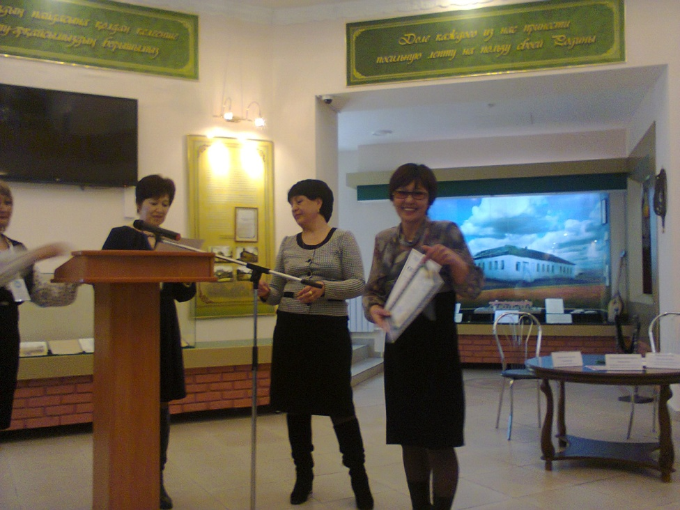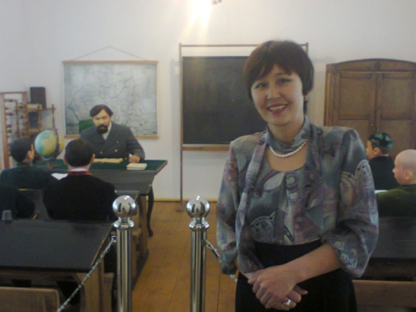

**2016 жылы Қостанай қаласындағы мұражайдағы суреттер**

**Ыбырай атамыздың 180 жылдығына орай өткізіліп отырған байқауға да оқушыларым да қатысып, «Кел, балалар, оқылық» өлеңін мәнерлеп оқып қатысып,жүлделі орындарға ие болды. Өзім Ыбырай атамыздың білім ордасынан білім алып шыққанмын. Ыбырай атамыздың әр жылда өткен, өтетін конференцияларына қатысып жүремін.**

Ы. Алтынсарин – аса көрнекті этнограф, педагог, қазақ әдеби және жазба әдеби тілінің негізін қалаушы, ақын әрі жазушы. Қоғам қайраткері Қостанай облысының Затобол ауданында дүниеге келген.

Әдебиет сахнасынан, білім-ағарту саласынан ойып орын алатын Ы.Алтынсарин ұлы дала ұландарына білімнің нәрін берген ұстаз ретінде есте сақталған ұлы тұлға деп есептеймін.Ыбырай атамыз қысқа өмірін өзі жан -тәнімен сүйген халқының бақытты болуы үшін ауадай қажет білім беру, мектеп ашу сияқты шарапаты мол зиялы іске арнады. Қараңғы түнекте қамалған халқын надандықтан құтқарып, көзін ашу, ағарту оның мәңгілік арман – мұраты болды. Міне, сол арман-мұраты орындалып «Дала қоңырауы» сыңғырлап соғылып келе жатыр емес пе?! Ыбырай атамыз қоңыраудай сыңғырлап, білім алып, еңбекке үйренуге шақырды.

1860 жылдан бастап Алтынсариннің ағартушылық- педагогтік қызметі басталды. Ауыл аралап, қараңғы халыққа мектептің пайдасы туралы әңгіме жүргізеді. Жұрттың ынтасын арттыру үшін көптеген балаларды өз үйінде оқытты. Халықтан жиналған қаражатқа көптеген мектептер салғызды. Ыбырайдың арман еткен мектебі 1864 жылы ашылды. Мектеп жанынан интернат ашылды. «Мен қазақ жастарының класикалық гимназияларда, ауыл шаруашылық академияларында оқып білім алуын, өз халқына қызмет етуін, жаңалықты іс жүзінде көрсете білуін жоғары мұрат деп білемін», деп жазды ол. Баланы оқыту, тәрбиелеу жұмысына Алтынсарин дүние жүзі педагогика классиктерінің Я. А. Каменскийдің, К. Д. Ушинскийдің, Л. Н. Толстойдың тағы да басқа бас ғұламалардың гуманистік идеяларын басшылыққа алады.

Ы. Алтынсарин орыстың ағартушылық жүйесін, орыс ағартушыларының еңбектерін зерттеді. Өзі қазақ тілінде де оқу құралдарын жасады. Орынборда 1879 жылы Алтынсариннің тұңғыш оқу құралы «Қазақ хрестоматиясы» шықты. Бұл құралды орыс алфавиті негізінде жариялады. «Қазақ хрестоматиясын» балаларға арналған өлеңдер мен шағын әңгіме-новеллалардан құрастырды. Олардың бірқатарын өзі жазды.

Басты мақсаты қазақ баласын ана тілінде хат танып, дүниетанымын өз ұлттық азаматтық тұлғасына сай, қоғамға қажетті мүмкіндіктерді іздестіруде, оны жүзеге асыруда әдістемелік тұрғыдан еңбектер жазған. Ал, дүниетану өзінің ана тілі арқылы өзін тану, өз халқының өнерін танудан басталады және жастардың ақыл-ойын дамыту, адамгершілік қасиеттерін жетілдіру, жеке тұлға қалыптастыру мектептің міндеті деп түсінеді. Оны жүзеге асырудың жолдары- ана тілі оқулықтары мен хрестоматиялар екенін өз тәжірибесінде дәлелдеген.

Қазіргі заман талабы бойынша оқытудың басты мақсаты өздігінен білім алып дами алатын жеке тұлғаны қалыптастыру болғандықтан, біз бастауыш сыныпта Ыбырайдың педагогикалық мұраларын сабақтарымызда кеңінен қолданып жүрміз.

Ыбырай мұраларын оқытуда:

* Ы. Алтынсариннің өмірі мен шығармашылығына шолу;
* Ы. Алтынсариннің шығармаларын талдау;
* Ы. Алтынсариннің әңгімелерінен драмалық үзінді көрсету.

Хрестоматияға Ыбырай, біріншіден, қазақ халқының Қара батыр, Байұлы, Жиренше шешен, Тазша бала туралы ертегі, аңыз- әңгімелерін енгізсе, екіншіден өзінің «Бай баласы мен жарлы баласы», «Таза бұлақ», «Жеміс ағаштары», «Ауырғаннан аяған күштірек», «Әке мен бала», т.б. ғибратқа, өсиетке құрылған дидактикалық әңгімелерін, үшіншіден «Талаптың пайдасы»,

«Бір уыс мақта», «Алтын шекілдеуік», «Мейірімді бала», «Жаман жолдас» «Зергерлік», т.б. мәні зор әңгімелерін енгізді. Шығармалары бастауыш сынып оқушыларының түсінігіне жеңіл, тілі жатықболып келеді. Сабақ барысында оқушыларға мынадай деңгейдегі тапсырмалармен жұмыс істетуге болады.

**Бірінші деңгейдің**  тапсырмалары білімнің минималдық шегі, ол мемлекеттік стандарт талабына сай оқушының жас ерекшелігіне сәйкес болады. Бұл деңгеймен сынып оқушылары толықтай жұмыс жүргізе алады.

Бірінші деңгей тапсырмалары: Оқушыларға Ы. Алтынариннің өмірі мен шығармаларына арналған сұрақтарынан тұратын тапсырмалар беріледі. Ұнаған шығармаларын оқу, өмірі мен еңбектеріне жоспар жасау.Өлеңдері: «Кел, балалар оқылық», «Өнер, білім бар жұрттар» т.б. Бұл тапсырмалар көп ойлануды, ізденуді талап етпейді. Сондықтан оқушылар жедел түрде тапсырманы орындай алады.

**Екінші деңгейдің** кезеңіне көтерілгендетапсырмалар күрделене түседі. Оқушы өз бетімен жұмыс жасауға көшеді. Оқушы бойына ойлау, таным дағдылары қалыптаса бастайды. Оқушылар екінші сатыға көтерілгенде ағартушының шығармаларын бүгінгі өмірмен байланыстыра талдауға көшеді. Өлең жолдарын мәнерлеп оқып, жатқа жазу. Негізгі ойын талдап анықтау.

**Үшінші деңгей** оқушылардың шығармашылыққа деген мотивтерінің айқын көрінуімен, қисынды ойлау дәрежесінің жоғары болуымен, өз жеке басының белсенділігімен, өз ісіне талдау жасай білуімен білімді жаңа жағдайға пайдаланумен сипатталады. Оқушы талдау, жинақтау, салыстыру сияқты танымдық әдістермен жұмыстар жүргізеді. Мысалы өз бетімен мұражай, кітапханаларға барып, зерттеу жүргізеді.

**Төртінші деңгей** қабілетті, дарынды, ізденгіш талантты оқушыларға арналған саты. Бұл сатыға сыныптағы өз бетімен жұмыс жүргізетін ұшқыр ойлы оқушылар ғана көтеріле алады. Тіл сабақтарында, негізінен, бұл шығармашылық сатысында өз бетімен Ы.Алтынсариннің көркем шығарма кейіпкерлеріне хат, шығарма жазады. Реферат, баяндама, өлең жазады. Шығармашылық деңгейдің тапсырмасында оқушы бойына қызығу тудыру негізінде оқушының әр алуан мүмкіндігін ескере отырып түрлі тапсырмалар беру арқылы жүргізіледі.

Нәтижесінде әр оқушы өздігінен жұмыс істеуге дағдыланады. Оқушылар бір – бірінен қалмауға тырысады. Оқушының жеке қабілеті анықталады. Әр оқушы өз деңгейімен бағаланады. Осындай жұмыстардың барысында көптеген нәтижелерге қол жеткізуге болады деп ойлаймын.

Ұлы ұстаздың қандай да шығармасын алсаң да оқушысының санасын оятып, жасөспірімдерге үлгі- өнеге берерлік, болашағана жол сілтерлік, оларды іс- әрекетке үйретіп өмір танытарлық ой тастайды. Өнерге ұмтылу, Отанын, елін сүю, талаптылық, жігерлілік, ізденімпаздық, кішіпейілділік, махаббат қайырымдылық, адамгершілік, жинақылық тағы басқа осылар тәрізді жақсы мінез құлыққа тәрбиелеуге қажетті мәселелерді қамтиды.

Ы. Алтынсариннің әңгімелерін өткен кезде қамтылатын бағыттар:

Ы. Алтынсариннің шығармашылығының, оқу-білім, тәрбие және әдебиет саласындағы қызметі мен халқына жасаған өмірлік өшпес еңбегі. Отанын, халқын, елін сүйіп, қызмет етуге, ерлікке, адамгершілікке, қайырымдылыққа, мейірімділікке, ата-баба дәстүрін үлгі алып, ата-аналарының үмітін ақтап, сенімінен шығуға, мамандығын құрметтеуге, еңбекке, ұқыптылыққа тәрбиелеу.

**Әңгімелері**

1. адамгершілік жайлы;
2. еңбек, тәрбие, мейірімділік, таланттылық, әдептілік, ата-анаға сүйіспеншілік тақырыптары;
3. аудармаларының мәні бар.

Көркем әдебиет тілінің тазалығы үшін күрескен. Балаларға таза ана тілін үйретуді мақсат етті. Қазақ тілін басқа тілмен араластыра сөйлегендерге қарсы болған.

Ыбырайдың өмірдегі орны, қызметі, халықтық бейнесін ешқашан ұмытуға болмайды, сонымен қатар адал перзент, қазақ аспанының тұңғыш жарық жұлдызы, сәулелі шұғыласы, талмас ғалым.

Сабақта көңіл бөлетін мәселелер:

1)Ыбырайдың туып өскен ортасы, алған білімі.

2) Білімге құштарлығы, ағартушылық ынтасының пайда болуы.

3) Ұстаздық ағартушылық жолындағы еңбектері. «Қырғыз хрестоматиясы». Мектеп ашуы. Мұғалімдік, мектеп жұмысына басшылығы.

4) Шығармашылық жұмыстары. Аудармашы, қазақтың жазба әдебиетінің негізін салушы.

5) Ыбырайдың көркем әдебиет тілінің тазалығы, ана тілін таза үйреніп дамытуы үшін күресі.

6) Қазіргі кездегі көркем әдебиет орны, ізбасарлары.

7) Халық кемеңгер ұлын мәңгі есте сақтайды.

Ұлы Ұстаздың қалдырған ізі мәңгілік, сондықтан кезінде армандап кеткен, көкжиегінен шұғыла шашқан оқушыларымызға білім нәрін сусындатып, үлгілі тәрбие беру біз ұстаздар қауымының міндеті деп есептеймін. Біз Ыбырай Алтынсариннің шығармаларын қазіргі мектеп бағдарламасында қолданып жүрміз .Өзі өшседе ,сөзі өшпеді дегендей өзі жоқ болсада бабамыздың ертегі ,шығармаларымен сусындап жүрміз. Міне биыл ұлы ұстаздың туғанына 180 жыл толады. Осыған орай елімізде түрлі іс-шаралар, байқаулар ұйымдастырылып жатыр. Оқушыларымыз эссе жазып, ұлы ұстаздың өлеңдерін жаттап, насихаттауда. Ыбырай Алтынсарин атамыз айтқандай «Маған жақсы мұғалім бәрінен де қымбат, өйткені  мұғалім – мектептің жүрегі». Өзінің өнегелі өмірі, тынымсыз ізденісі, жан -жақты таланты арқылы танылған Ыбырай Алтынсарин шығармаларының қазақ әдебиеті тарихында алатын орны орасан зор деп білемін.  Қазіргі өркениетті қазақ халқы не бәрі 48 жасында өмірден өткен Ыбырай атамызды ұлы ұстаз, педагог, ғалым, ірі қоғам қайраткері деп бағалап құрмет тұтады.

**Əдебиеттер тізімі**

Іргебаева Н.Ыбырайдың ұрпақтары байдың тұқымы ретінде қуғындалған // Аңыз адам: Жұлдыздар отбасы. —— № 17 (77)

Қазақстан ғылымы: Энциклопедия. І-т. / Бас ред. Б.Ө.Жақып. — Алматы: Қазақ энцикл., 2009ж

Жəрімбетова Н*.*Тағдыры кермек тұлға // Егемен Қазақстан. — 2009ж

Қазақ тілі: Оқу құралы. — Алматы: Білім, 1994ж

*Тұрғынбаева Б.*Ыбырай қазақ балаларына арнап қазақ тіліндегі тұңғыш оқу құралы — Қазақ хрестоматиясын жазды // Аңыз адам: Жұлдыздар отбасы. — 2013 ж № 17 (77)

 «Қазақ тілі мен әдебиеті» журналы. – Алматы: № 11, 2004. 109 – 112 б.

Сарбаева А.М. «Қазақ мәдениетінің ұлы қайраткерлері. IX-XIX ғасырлар. Ғұлама тағылымы»: Оқу – әдістемелік құрал. Көкшетау: «Келешек 2030», 2011ж. 144-161бет.

Ы.Алтынсарин. Қазақ энциклопедиясы.-Т.1-121 –б7

www. egemen.kz